PRD
- Tổng quan sản phẩm
  - Giới thiệu
- Tên:
- Loại dự án: POC
- Nền tảng: Mobile
- Công nghệ chính: C# (.NET MAUI, ASP.NET Core)
  - Mục tiêu
- Cung cấp thông tin và thuyết minh tự động các điểm du lịch
- Hỗ trợ đa ngôn ngữ cho du khách quốc tế
- Tự động phát thuyết minh khi người dung đến gần địa điểm
- Quản lý dễ dàng các điểm du lịch thông qua Admin portal
  - Đối tượng người dung:
- Du khách: nghe thuyết minh, xem bản đồ, tìm địa điểm
- Quản trị viên: them sửa xoá POI, quản lý người dùng
- Phạm vi tính năng
  - User app - Ứng dụng người dung
    - Xác thực người dung
ID | Tính năng | Mô tả
UA-01 | Đăng ký | Tạo tài khoản với username/password
UA-02 | Đăng nhập | Xác thực bằng username/password
UA-03 | Đăng xuất | Kết thúc phiên làm việc
UA-04 | Chọn ngôn ngữ lần đầu | Chọn ngôn ngữ thuyết minh sau đăng ký

    - Bản đồ và POI
ID | Tính năng | Mô tả
MAP-01 | Hiển thị bản đồ | Tích hợp Goong.io map
MAP-02 | Hiển thị POI | Đánh dấu các điểm du lịch trên bản đồ
MAP-03 | Xem chi tiết POI | Hiển thị thông tin khi chọn POI
MAP-04 | Vị trí hiện tại | Hiển thị vị trí người dùng trên bản đồ

    - Thuyết minh
ID | Tính năng | Mô tả
TTS-01 | Phát thuyết minh chủ động | User bấm nút để nghe
TTS-02 | Phát thuyết minh tự động | Tự động phát khi vào vùng POI
TTS-03 | Điều khiển phát | Play/Pause/Stop
TTS-04 | Đa ngôn ngữ | Phát theo ngôn ngữ đã chọn

    - Quản lý cá nhân
ID | Tính năng | Mô tả
PRO-01 | Xem thông tin cá nhân | Hiển thị profile
PRO-02 | Chỉnh sửa thông tin | Sửa tên, email, avatar
PRO-03 | Đổi ngôn ngữ | Thay đổi ngôn ngữ thuyết minh

  - Admin app - Ứng dụng quản trị
    - Quản lí POI
- ID | Tính năng | Mô tả
POI-01 | Danh sách POI | Xem tất cả điểm du lịch
POI-02 | Thêm POI | Tạo mới điểm du lịch
POI-03 | Sửa POI | Cập nhật thông tin POI
POI-04 | Xóa POI | Xóa điểm du lịch

    - Quản lí người dung
ID | Tính năng | Mô tả
USR-01 | Danh sách người dùng | Xem tất cả user
USR-02 | Xem chi tiết user | Thông tin chi tiết
USR-03 | Khóa/Mở khóa user | Quản lý trạng thái tài khoản
- Yêu cầu kỹ thuật
  - Kiến trúc hệ thống
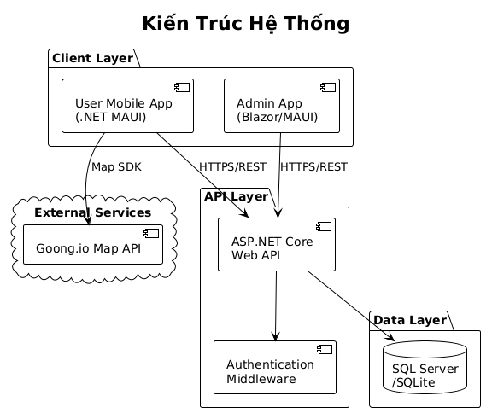

  - Stack Công nghệ
- User App: .NET MAUI (C#), XAML
- Admin App : Blazor Server hoặc .NET MAUI
- Backend API: ASP.NET Core 8.0 Web API
- Database: SQL Server / SQLite
- ORM: Entity Framework Core 8.0
- Authentication: JWT Bearer Token
- Map: Goong.io JavaScript SDK (WebView)
- TTS : Microsoft.Maui.Media.TextToSpeech
- Location : Microsoft.Maui.Devices.Sensors
- Thiết kế dữ liệu
  - ERD
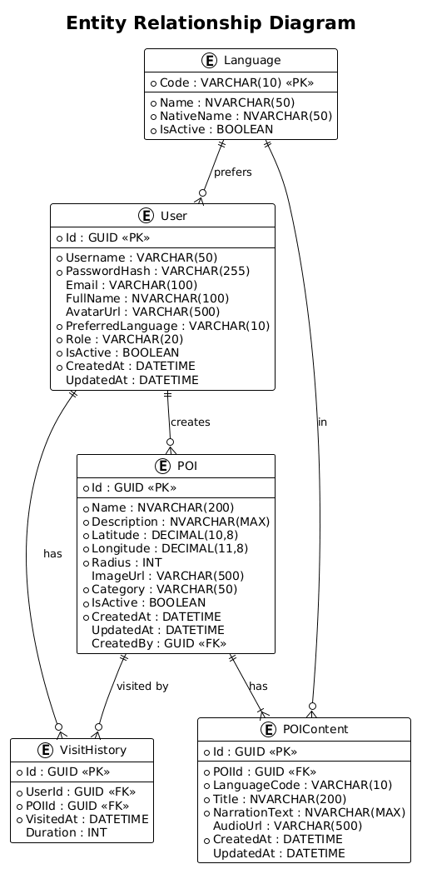

  - Chi tiết bảng dữ liệu
- Bảng User:
Cột | Kiểu | Ràng buộc | Mô tả
Id | GUID | PK | Mã định danh
Username | VARCHAR(50) | UNIQUE, NOT NULL | Tên đăng nhập
PasswordHash | VARCHAR(255) | NOT NULL | Mật khẩu đã hash
Email | VARCHAR(100) | UNIQUE | Email
FullName | NVARCHAR(100) |  | Họ tên
PreferredLanguage | VARCHAR(10) | NOT NULL, DEFAULT 'vi' | Mã ngôn ngữ
Role | VARCHAR(20) | NOT NULL | User/Admin
IsActive | BOOLEAN | DEFAULT TRUE | Trạng thái
- Bảng POI:
Cột | Kiểu | Ràng buộc | Mô tả
Id | GUID | PK | Mã định danh
Name | NVARCHAR(200) | NOT NULL | Tên địa điểm
Latitude | DECIMAL(10,8) | NOT NULL | Vĩ độ
Longitude | DECIMAL(11,8) | NOT NULL | Kinh độ
Radius | INT | NOT NULL, DEFAULT 50 | Bán kính vùng (mét)
Category | VARCHAR(50) | NOT NULL | Loại địa điểm
ImageUrl | VARCHAR(500) |  | Ảnh đại diện
- Bảng POIContent:
Cột | Kiểu | Ràng buộc | Mô tả
Id | GUID | PK | Mã định danh
POIId | GUID | FK | Liên kết POI
LanguageCode | VARCHAR(10) | NOT NULL | Mã ngôn ngữ
Title | NVARCHAR(200) | NOT NULL | Tiêu đề
NarrationText | NVARCHAR(MAX) | NOT NULL | Nội dung thuyết minh

- Thiết kế Use Case
  - Use Case Diagram – User App
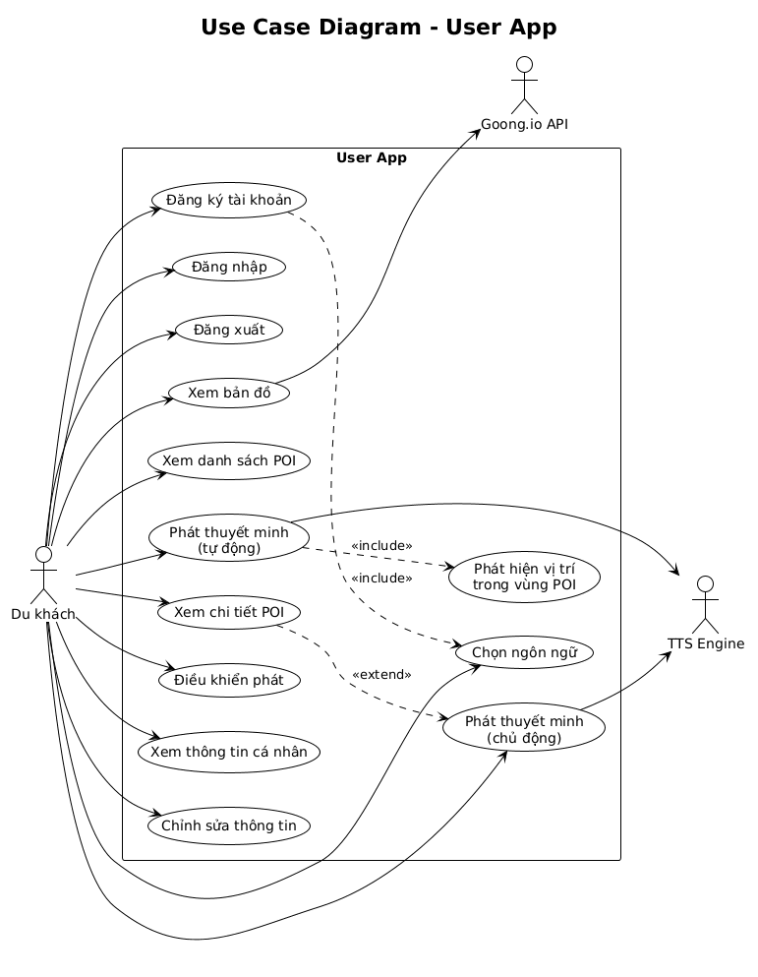

  - Use Case Diagram – Admin App
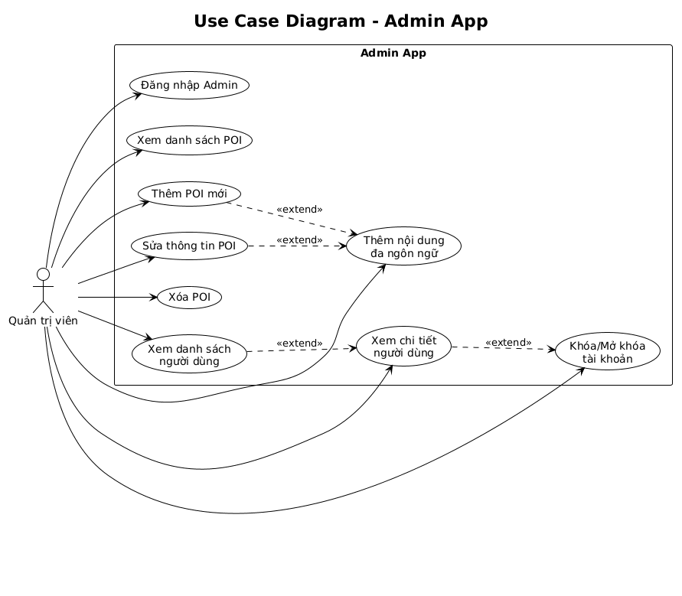

- Thiết kế Class
  - Class Diagram – Domain Models
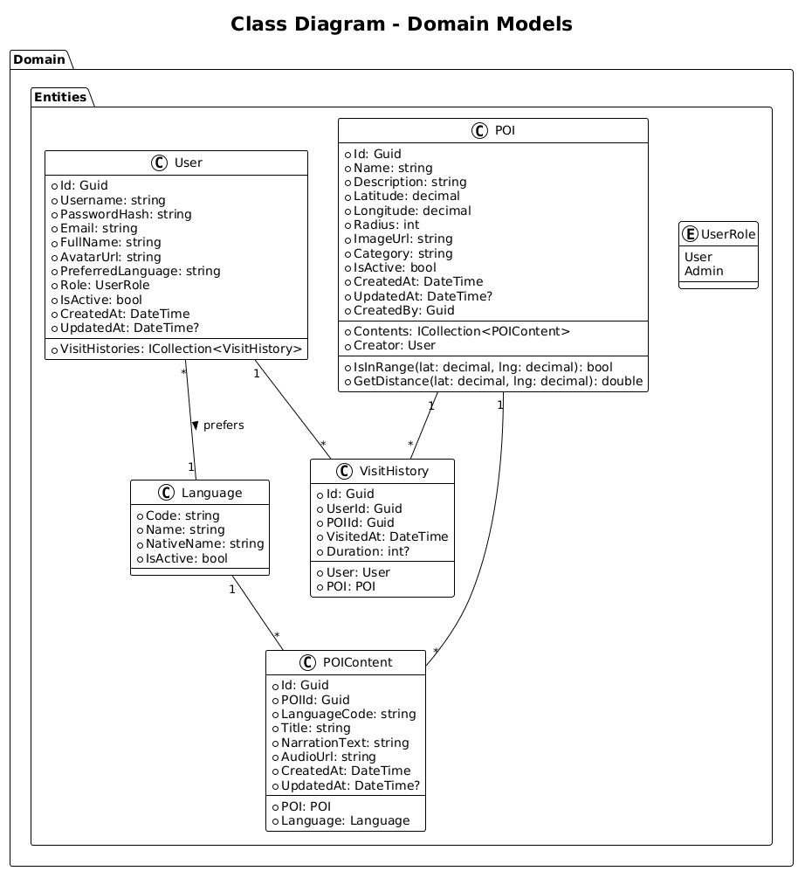

  - Class Diagram – Services
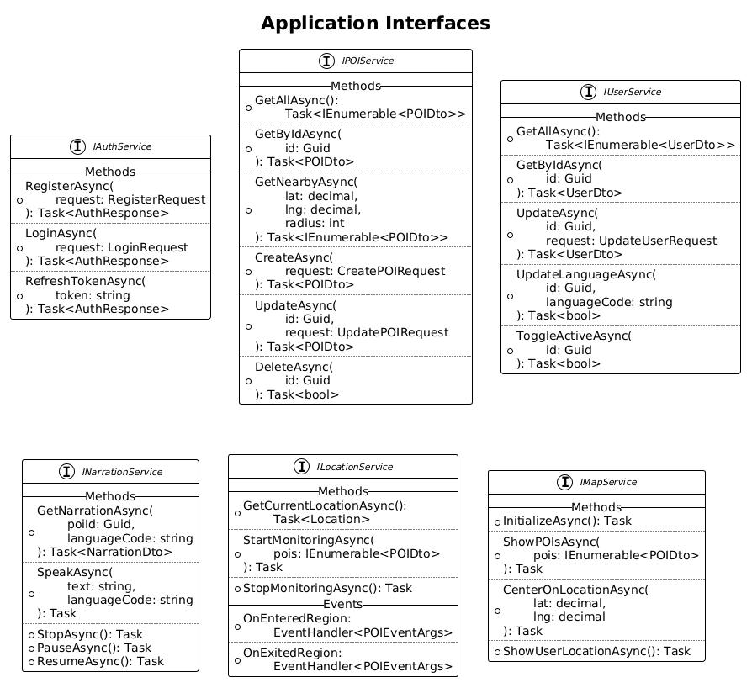

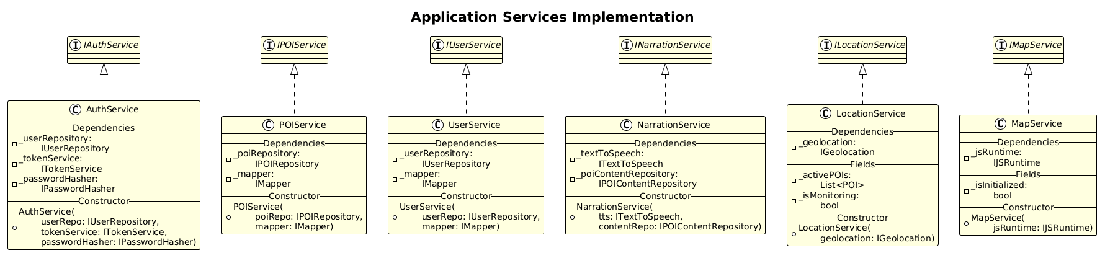

- Thiết kế Sequences
  - Sequences – Đăng nhập
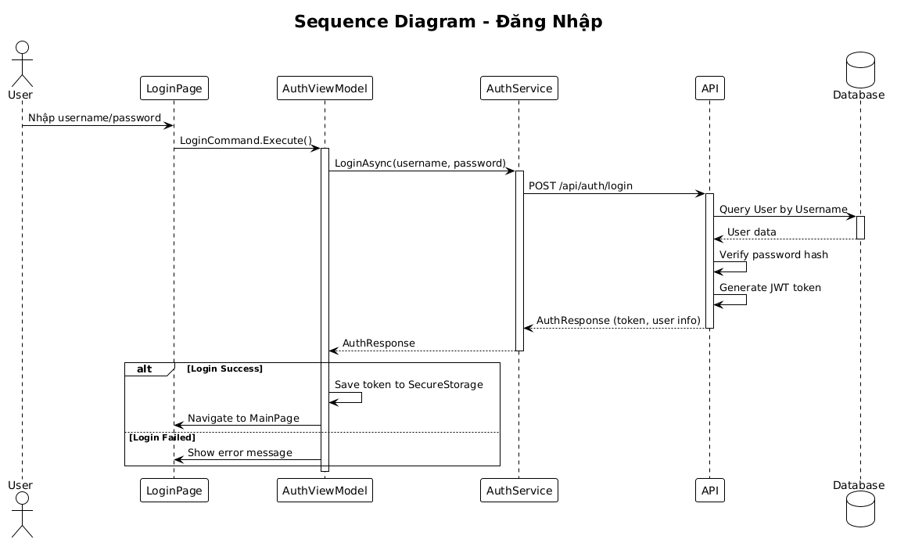
  - Sequence - Phát Thuyết Minh Tự Động
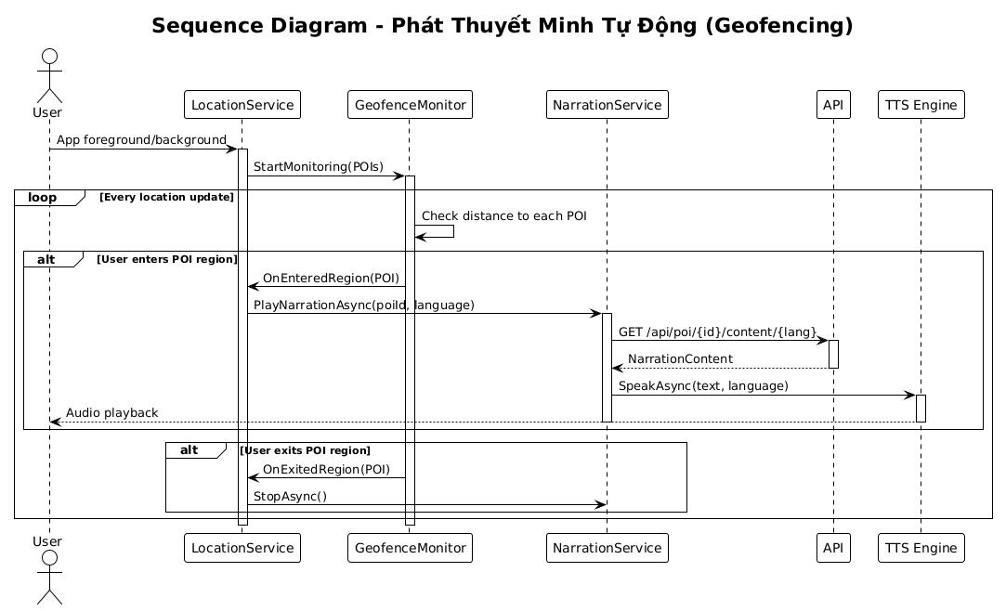

  - Sequence - Admin Thêm POI
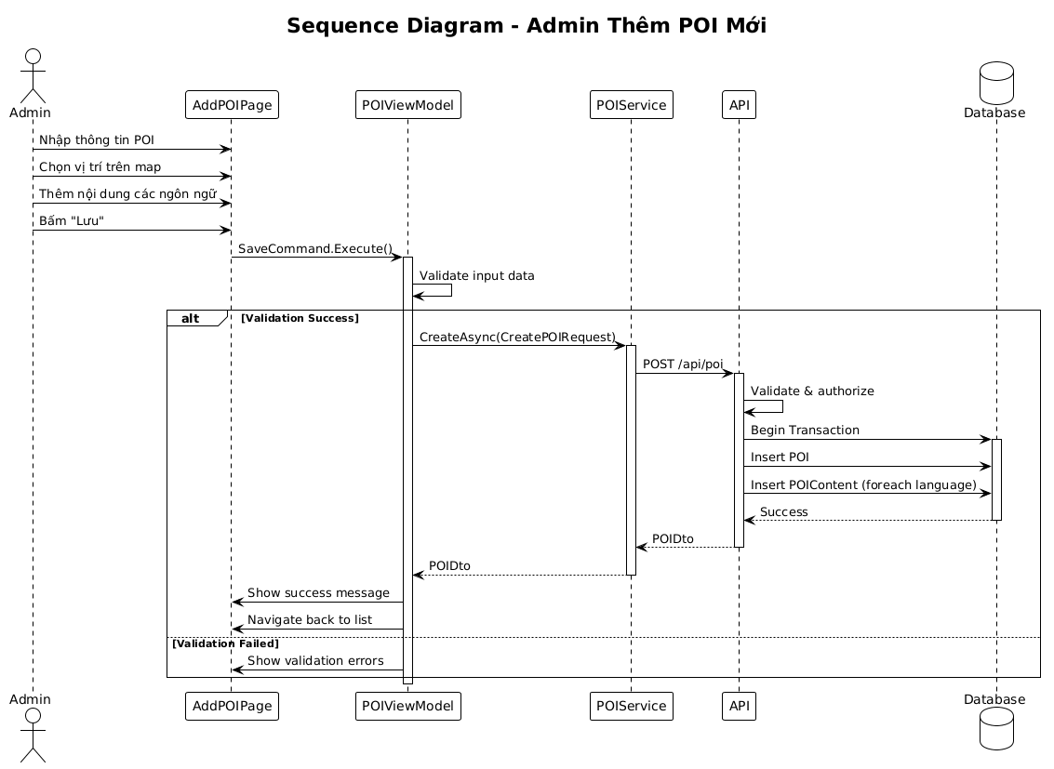

- Thiết kế API
  - API endpoints
- Authentication API
Method | Endpoint | Mô tả | Request Body | Respone
POST | /api/auth/register | Đăng ký | RegisterRequest | AuthResponse
POST | /api/auth/login | Đăng nhập | LoginRequest | AuthResponse
POST | /api/auth/refresh | Refresh token | RefreshRequest | AuthResponse
- POI API
Method | Endpoint | Mô tả | Auth | Respone
GET | /api/poi | Lấy tất cả POI | User | List<POIDto>
GET | /api/poi/{id} | Lấy chi tiết POI | User | POIDto
GET | /api/poi/nearby?lat={lat}&lng={lng}&radius={r} | POI gần đây | User | List<POIDto>
GET | /api/poi/{id}/content/{lang} | Lấy nội dung theo ngôn ngữ | User | POIContentDto
POST | /api/poi | Tạo POI | Admin | POIDto
PUT | /api/poi/{id} | Cập nhật POI | Admin | POIDto
DELETE | /api/poi/{id} | Xóa POI | Admin
- User API
Method | Endpoint | Mô tả | Auth | Respone
GET | /api/users | Lấy danh sách user | Admin | List<POIDto>
GET | /api/users/{id} | Lấy chi tiết user | Admin/Self | UserDto
PUT | /api/users/{id} | Cập nhật user | Admin/Self | UserDto
PATCH | /api/users/{id}/language | Đổi ngôn ngữ | Self
PATCH | /api/users/{id}/toggle-active | Khóa/mở user | Admin
- Language API
Method | Endpoint | Mô tả | Auth | Respone
GET | /api/languages | Lấy danh sách ngôn ngữ | Public | List <LanguageDto>
  - Request/Response Models
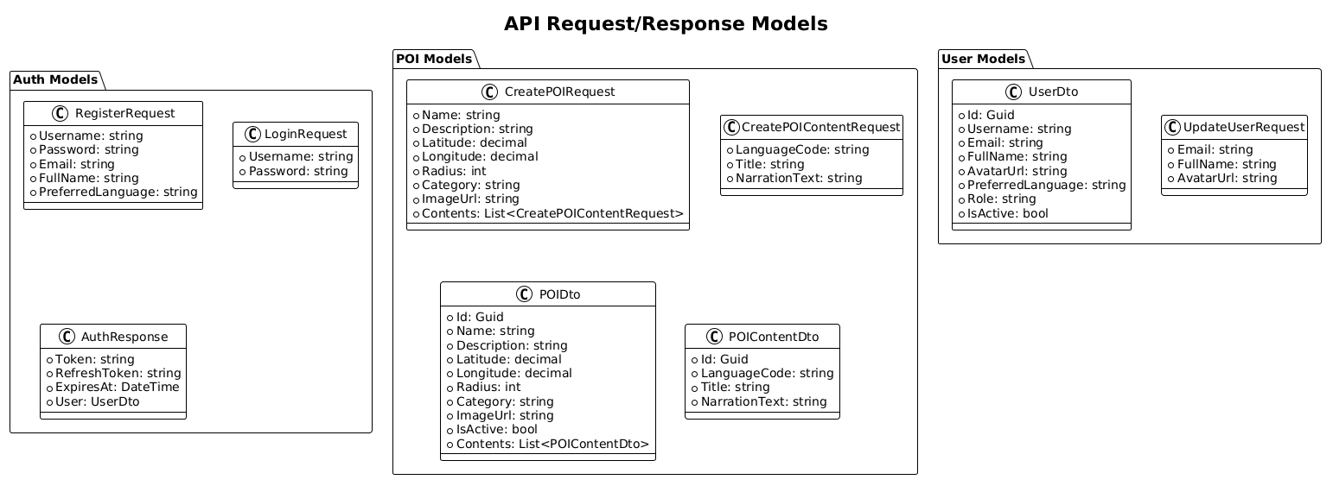

- Screen Flow – User App
